Экскурсия в Музей-усадьбу А. Толстого для учащихся 6-8 классов.
Цели:
- Знакомство с жизнью и творчеством А. Толстого;
- Знакомство с укладом и бытом провинциального дворянства конца 19 века;
- Работа над развитием течи учащихся посредством расширения кругозора и пополнения словарного запаса.
План экскурсии:
- Детство А. Толстого в Самаре.
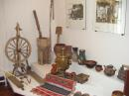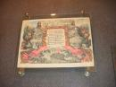
- Знакомство с обстановкой дома – музея, предметами быта 19 века, особенностями жизни семьи Бастрома – Толстой.
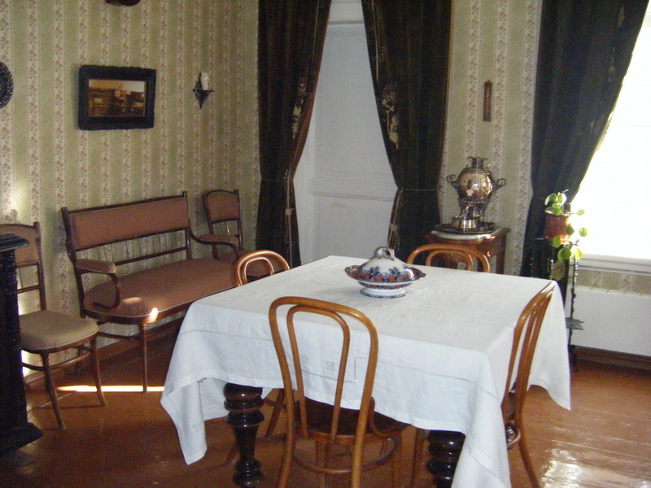
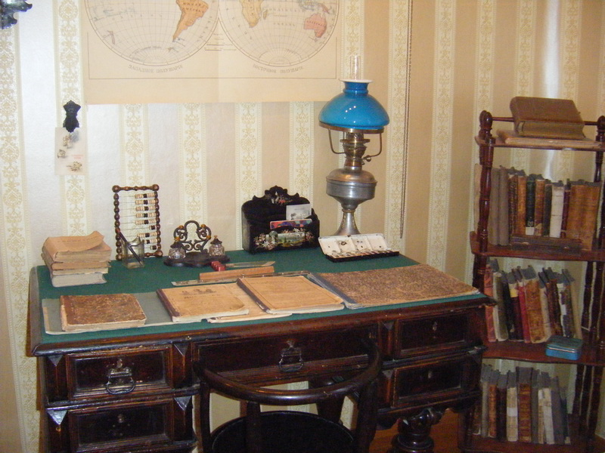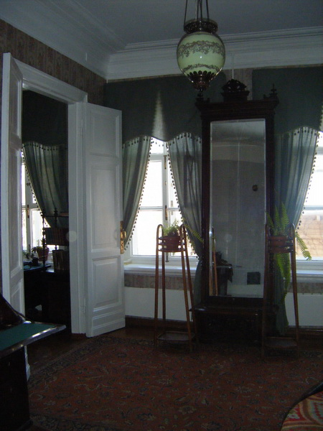
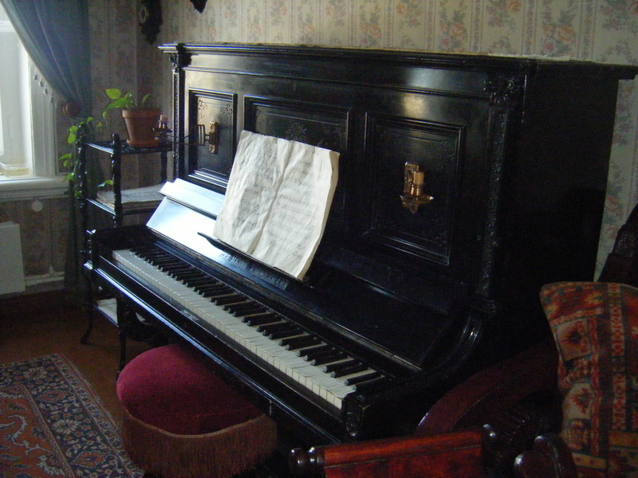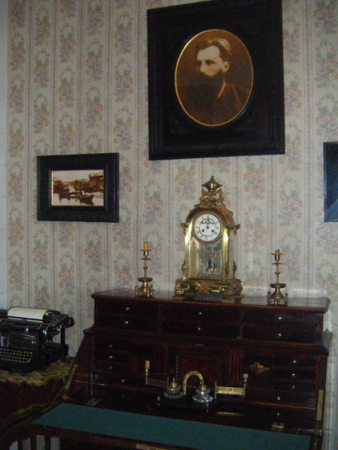
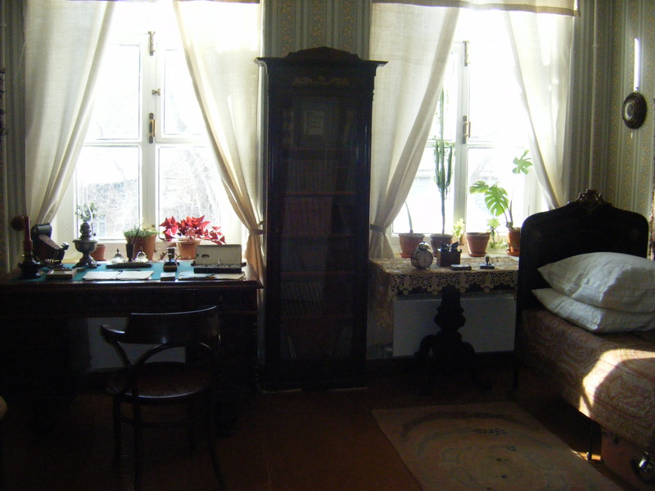
- Знакомство с творчеством А. Толстого (его произведениями для детей)

- Игра-викторина « Тайна тёмной комнаты».

